教材习题2（第56页）：1、2、3、5、6、7、8

补充题：

- 补充题：分别构造边界表示的4-连通区域和8-连通区域，并说明两者的区别。

- 补充题：用改进的有效边表算法（即Y向连贯性算法）完成下图的填充过程。
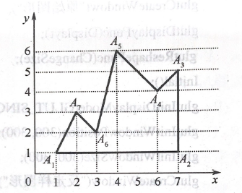

- 什么是消隐？描述传统Z-buffer算法与改进的一个变量的Z-buffer算法的区别？

